GPG에 대한 실용 가이드 2부: 공개 키 관리
이 GPG 튜토리얼 시리즈 1부 에서는 GPG의 이점을 알아보고 공개/개인 키 쌍을 생성하는 방법을 살펴보았습니다. 2부에서는 공개 키를 키 서버에 업로드하여 다른 사람이 암호화된 메시지를 보낼 수 있도록 하는 방법을 배우게 됩니다. 이 메시지는 개인 키로만 해독할 수 있습니다. 또한 다른 사람의 공개 키를 가져오고 검증하는 방법과 키링을 관리하는 방법도 살펴보겠습니다.

1단계: 자신의 공개 키 확인
다음 명령을 실행하여 자신의 GPG 공개 키를 나열하세요. ''을 user-idGPG 이메일 주소로 바꾸세요.
gpg --list-sigs 사용자 ID
샘플 출력:
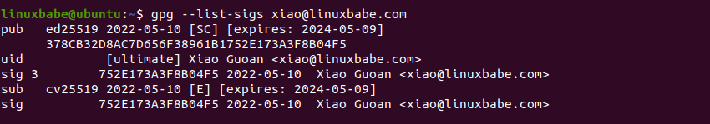
보시다시피, 내 키 ID는 752E173A3F8B04F5 이고, 키 지문은 378CB32D8AC7D656F38961B1752E173A3F8B04F5입니다.

2단계: 공개 키 서버에서 공개 키 공유
개인 키는 절대 공유하지 말고, 공개 키만 공유하세요. 전 세계에는 수백 개의 공개 키 서버가 있습니다. Ubuntu에는 자체 .NET이 있고 , MIT에도 있습니다. 다음 명령을 사용하여 공개 키를 키 서버로 전송하세요.
gpg --send-key 키-ID
Ubuntu에서 GPG는 공개 키를 기본 키 서버로 전송합니다 hkps://keys.openpgp.org. 옵션을 사용하여 다른 공개 키 서버를 선택할 수도 있지만 --keyserver, 저는 기본 openPGP 키 서버를 사용하는 것을 선호합니다.
gpg --keyserver hkps://keyserver.ubuntu.com --send-key 키 ID
귀하의 공개 키가 openPGP 키 서버로 전송되면 귀하의 이메일 주소로 알림이 전송됩니다.
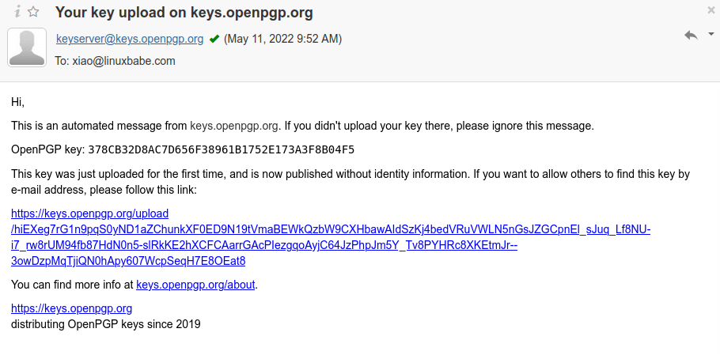
기본적으로 공개 키는 이메일 주소로 검색할 수 없습니다. 다른 사람이 이메일 주소로 공개 키를 검색하도록 하려면 이메일의 링크를 클릭하세요. 그런 다음 이메일 주소를 인증해야 합니다. 이렇게 하면 사기꾼이 이메일 주소를 식별자로 사용하여 가짜 키를 업로드할 수 없습니다.
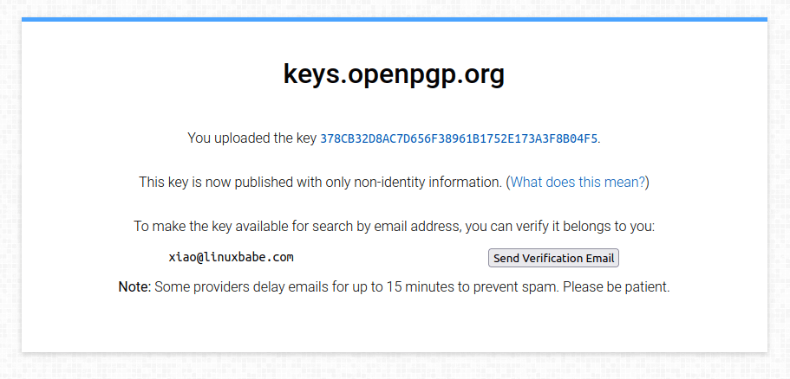
이메일 주소가 확인되면 키 서버에서 키를 검색할 수 있습니다.
gpg --검색 사용자 ID
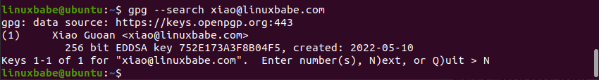
보시다시피 제 공개 키를 찾았습니다. 이 키로 무엇을 할지 묻는 메시지가 나타나면 N키를 누르면 종료됩니다. 이 키는 이미 시스템에 있기 때문입니다. 이메일 주소를 인증하지 않으면 이메일 주소로 키를 검색할 수 없습니다.

3단계: 다른 사람의 공개 키를 키링으로 가져오기
~/.gnupg/pubring.kbxGPG를 사용하여 수신자에게 암호화된 메시지를 보내야 하는 경우, 수신자의 공개 키를 키링으로 가져와야 합니다. 키링에는 수신자의 공개 키와 가져온 공개 키가 포함되어 있습니다. 키링 파일은 . 에 있습니다 .

파일에서 가져오기:
다음 명령을 사용하여 수신자에게 공개 키 파일을 제공하고 가져올 수 있습니다.
gpg --import 공개 키 파일

키서버에서 가져오기
수신자의 공개 키가 키 서버에 업로드된 경우, 키 서버에서 해당 키를 가져올 수 있습니다. 다음 명령을 사용하여 키 서버에서 공개 키를 검색하세요. 사용자 ID는 수신자의 이메일 주소입니다.
gpg --검색 사용자 ID
키 ID를 미리 알고 있는 경우 --recv-keys옵션을 사용하여 키 서버에서 키를 가져옵니다.
gpg --recv-keys 키 ID
특정 키 서버를 지정하려면 --keyserver아래와 같은 옵션을 사용합니다.
gpg --키서버 hkps://키서버.ubuntu.com -- 사용자 ID 검색
요청한 공개 키를 찾으면 키링으로 가져올 수 있습니다.

4단계: 공개 키 검증
누군가 자신의 공개 키를 제공했을 때, 그 공개 키가 실제로 그 사람의 것인지 어떻게 알 수 있을까요? 다른 사람의 공개 키를 가져온 후에는 키의 진위 여부를 확인해야 합니다.
검증 과정은 다음과 같습니다.
- 다음 명령을 사용하여 공개 키의 지문을 볼 수 있습니다.gpg --fingerprint user-id
- 열쇠 소유자에게 전화, 직접 또는 다른 방법으로 연락할 수 있지만, 열쇠의 실제 소유자에게 연락하고 열쇠의 지문이 무엇인지 물어보세요.
- 두 지문을 비교하세요. 두 지문이 일치하면 올바른 공개 키임을 확신할 수 있습니다.
- 그런 다음 키에 서명하여 유효한 키임을 인증합니다. 키에 서명하려면 명령을 사용하세요.gpg --sign-key key-id
지문은 공개 키의 해시값입니다. 길이가 공개 키 길이보다 훨씬 짧기 때문에 지문을 쉽게 비교할 수 있습니다. 다른 사람의 공개 키에 서명하려면 자신의 개인 키가 있어야 합니다.
상대방의 공개 키에 서명한 후, 선택적으로 공개 키를 키 서버에 업로드할 수 있습니다. 이렇게 하면 키 서버에 상대방의 공개 키를 신뢰한다는 것을 알리게 되므로, 다른 사람들도 이 공개 키를 더 신뢰하게 됩니다.
gpg --send-key 키-ID
하지만 이렇게 하면 개인 정보 보호 문제가 발생할 수 있습니다. 왜냐하면 당신이 이 공개 키의 소유자를 알고 있다는 사실이 세상 사람들에게 알려지기 때문입니다. 개인 정보 보호에 매우 신경 쓴다면 당신의 서명이 담긴 이 공개 키를 업로드하지 마세요.

5단계: 열쇠고리 관리
공개 키링의 모든 키를 나열하세요
gpg --list-keys
샘플 출력:
pub ed25519 2022-05-10 [SC] [만료일: 2024-05-09]
378CB32D8AC7D656F38961B1752E173A3F8B04F5
uid [ultimate] Xiao Guoan < xiao@linuxbabe.com >
sub cv25519 2022-05-10 [E] [만료일: 2024-05-09]
서명이 있는 모든 키 나열
gpg --list-sigs
샘플 출력:
pub ed25519 2022-05-10 [SC] [만료일: 2024-05-09]
378CB32D8AC7D656F38961B1752E173A3F8B04F5
uid [ultimate] Xiao Guoan < xiao@linuxbabe.com >
sig 3 752E173A3F8B04F5 2022-05-10 Xiao Guoan < xiao@linuxbabe.com >
sub cv25519 2022-05-10 [E] [만료일: 2024-05-09]
sig 752E173A3F8B04F5 2022-05-10 샤오궈안 < xiao@linuxbabe.com >
키를 삭제하려면
gpg --delete-key 키-ID
힌트 : 대부분의 경우 지문을 키 ID로 사용할 수 있습니다.

개인 키링의 키 목록
gpg --list-secret-key
샘플 출력
/home/linuxbabe/.gnupg/pubring.kbx
----------------------------------
sec ed25519 2022-05-10 [SC] [만료일: 2024-05-09]
378CB32D8AC7D656F38961B1752E173A3F8B04F5
uid [ultimate] Xiao Guoan < xiao@linuxbabe.com >
ssb cv25519 2022-05-10 [E] [만료일: 2024-05-09]

Seahorse에서 GPG 키 관리
Linux에서 GNOME 기반 데스크톱 환경을 사용하는 경우, 암호화 키, 비밀번호, 인증서를 관리하고 사용하는 그래픽 도구인 Seahorse 에서 GPG 키를 관리할 수 있습니다 . (KDE 데스크톱을 사용하는 경우, KGPG라는 유사한 프로그램이 있습니다.)
애플리케이션 메뉴에서 Seahorse를 엽니다.
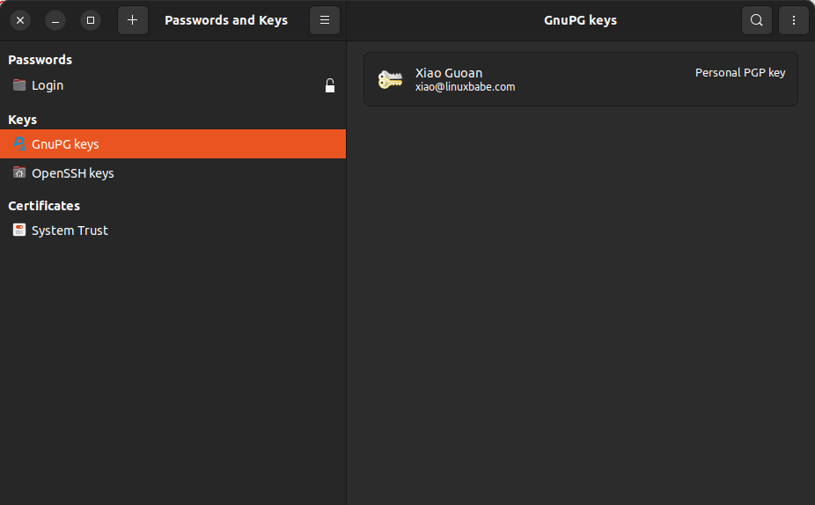
사용하기 전에 PGP 키 서버를 구성해야 합니다. 드롭다운 메뉴를 클릭하고 로 이동하면 Preferences두 개의 기본 키 서버가 표시됩니다.
- hkp://keyserver.ubuntu.com:11371
- ldap://키서버.pgp.com
Ubuntu 키 서버가 작동하지 않는다는 것을 발견했으므로 openPGP 키 서버( hkps://keys.openpgp.org)로 변경했습니다.
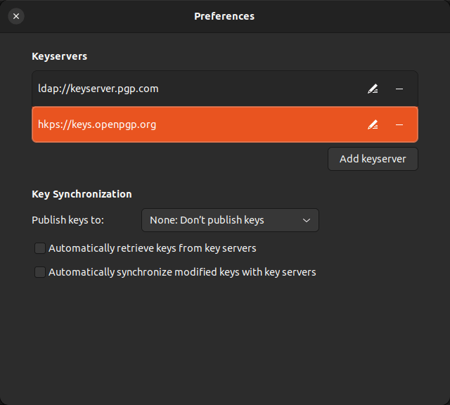
키 서버에서 공개 키를 가져오려면 드롭다운 메뉴를 클릭하고 을 선택하세요 Find remote keys. 그런 다음 이메일 주소를 입력하세요.
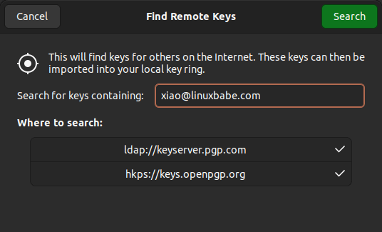
보시다시피 키 서버에서 제 공개 키를 찾았습니다. 제 키이기 때문에 가져올 필요가 없습니다.
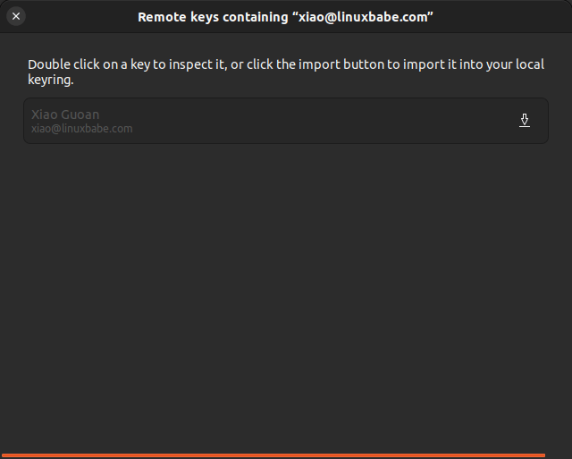
다른 사람의 키인 경우, '가져오기' 버튼을 클릭하면 키링에 추가됩니다. 그리고 '명령'을 실행하면 gpg --list-keys키링에 추가된 것을 확인할 수 있습니다.
기본적으로 Seahorse는 자신의 키만 표시합니다. 다른 키를 표시하려면 해당 show any옵션을 클릭하세요.
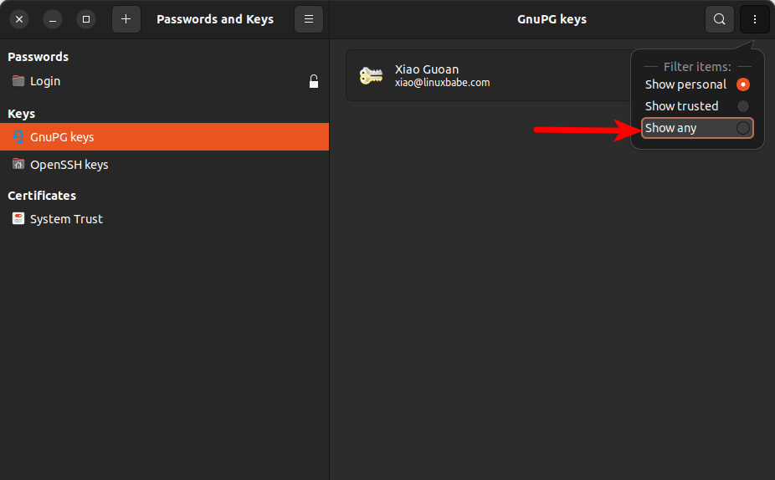
다른 사람의 키를 마우스 오른쪽 버튼으로 클릭하고 를 선택하면 Property키의 지문을 확인할 수 있습니다. 앞서 설명했듯이 키 소유자에게 연락하여 지문이 정확한지 확인해야 합니다.
지문이 정확하다면 sign key버튼을 클릭하여 공개 키에 서명해야 합니다.

키 만료일 연장 방법
만료일이 있는 키를 만드는 것이 좋습니다. 왜 그럴까요? 개인 키를 분실하면 더 이상 메시지를 해독할 수 없기 때문입니다. 따라서 만료일이 지난 공개 키는 사용하지 않도록 사람들에게 알려주는 것이 좋습니다.
키의 만료일을 연장하려면 다음 명령을 실행하세요. 여기서 user-idGPG 이메일 주소는 다음과 같습니다.
gpg --pinentry-mode=loopback --edit-key 사용자 ID
기본 키를 선택하세요 :
gpg> 키 0
만료일 변경:
gpg> 만료
예:
기본 키의 만료 시간을 변경합니다.
키의 유효 기간을 지정해 주세요.
0 = 키가 만료되지 않음
<n> = 키가 n일 후에 만료됩니다.
<n>w = 키가 n주 후에 만료됩니다.
<n>m = 키가 n개월 후에 만료됩니다.
<n>y = 키가 n년 후에 만료됨
키 유효기간은? (0) 2년
키는 2024년 5월 18일 토요일 오전 10시 1분 47초(+08)에 만료됩니다.
이게 맞나요? (y/N) y
그런 다음 비밀 키의 암호를 입력하여 본인이 소유자인지 확인해야 합니다.
다음으로 하위 키를 선택합니다 .
gpg> 키 1
만료일 변경:
gpg> 만료
예:
하위 키의 만료 시간을 변경합니다.
키의 유효 기간을 지정해 주세요.
0 = 키가 만료되지 않음
<n> = 키가 n일 후에 만료됩니다.
<n>w = 키가 n주 후에 만료됩니다.
<n>m = 키가 n개월 후에 만료됩니다.
<n>y = 키가 n년 후에 만료됨
키 유효기간은? (0) 2년
키는 2024년 5월 18일 토요일 오전 10시 1분 47초(+08)에 만료됩니다.
이게 맞나요? (y/N) y
변경 사항을 저장합니다.
gpg> 저장
키 ID를 보여주세요.
gpg --list-sigs 사용자 ID
새로운 키를 키 서버에 업로드합니다.
gpg --send-key 키-ID
OpenPGP 키 서버는 자동으로 이전 키를 새 키로 교체합니다.

폐지 인증서 사용 방법
개인 키가 손상된 경우 새로운 키 쌍을 생성한 다음 폐지 인증서를 사용하여 더 이상 이전 키를 사용하지 않는다는 사실을 모든 사람에게 알릴 수 있습니다.
Linux에서는 기본 해지 인증서가 ~/.gnupg/openpgp-revocs.d/디렉터리에 저장됩니다. 다음 명령을 사용하여 새 인증서를 생성할 수 있습니다.
gpg --output revocation.rev --gen-revoke 키 ID
그런 다음 키링으로 가져오세요.
gpg --import revocation.rev
취소된 키를 키 서버에 업로드합니다.
gpg --send-key 키-ID
OpenPGP 키 서버는 데이터베이스에서 이메일 주소를 제거합니다. 다른 사용자는 키 ID로 이 키를 검색할 수 있지만, 키링으로 가져오면 GPG에서 revoked상태를 표시합니다.

